Рабочий лист тренинга
«Готовность к профессиональному самоопределению»
Моя цель на тренинге:___________________________________________________
________________________________________________________________________
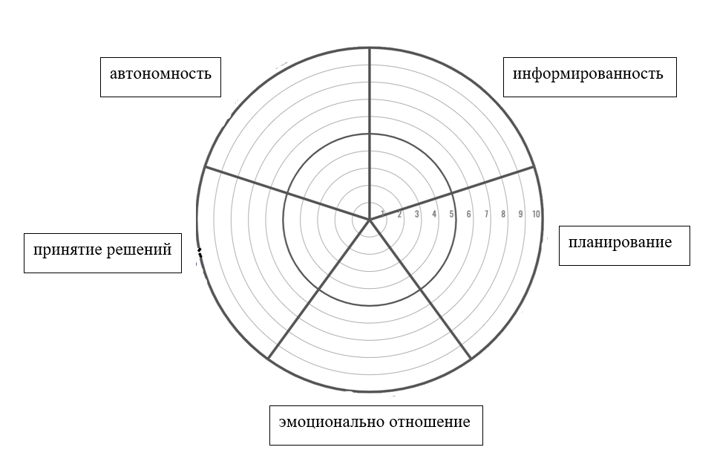
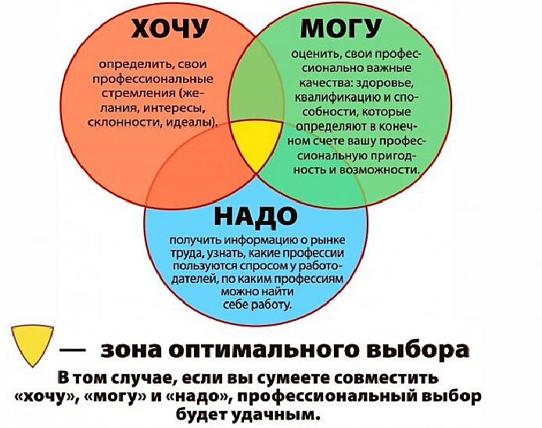
ФОРМУЛА УСПЕШНОГО ПРОФЕССИОНАЛЬНОГО ВЫБОРА

Я ХОЧУ________________________________________________________________, потому что Я МОГУ______________________________________________________
________________________________________________________________________
________________________________________________________________________
для этого мне НАДО______________________________________________________
________________________________________________________________________
Резюме на 800 рублей
_________________________________________________________________________________________________________________________________________________________________________________________________________________________________________________________________________________________________________________________________________________________________________________________________________________________________________________________________________________________________________________________________________________________________________________________________________________________________________________________________________________

Профессионально важные качества:
1.__________________________________________________________
2.__________________________________________________________
3.__________________________________________________________
4.__________________________________________________________
5. __________________________________________________________
6. __________________________________________________________
7. __________________________________________________________
8. __________________________________________________________
9. __________________________________________________________
10. _________________________________________________________
Моя самооценка:___________________

Рекомендации:
______________________________________________________________________________________________________________________________________________________________________________________________________________________________________________________________________________________________________________________________________________________________________________________________________________________________________________________

Рефлексия:
- Что было для меня на тренинге самым полезным?_____________________________
__________________________________________________________________________________________________________________________________________________
- Что стало самым трудным? ________________________________________________
_________________________________________________________________________
- Я сегодня для себя понял(а), что…__________________________________________
_________________________________________________________________________

